Консультация для родителей
Воздействие компьютерных технологий на социально-личностное развитие дошкольников.

В последнее время общение между людьми претерпели большие изменения, это касается и взаимосвязи детей между собой и родителями. Дети реже общаются, встречаются со сверстниками, личные контакты сведены к минимуму даже с родителями. Зато ребенок постоянно находится в социальной и мобильной сети.

Сейчас наиболее престольное внимание нужно уделить вопросу социально-личностного развития и поддержания дошкольников.

Социально-личностное развитие дошкольника, то есть мировоззрение маленького пользователя новыми технологиями и к миру вокруг него, выработка им социальных мотивов и потребностей, становление его как личности и понимания себя – процесс тяжелый, потребует от взрослого окружения ребенка в детском саду и родственников временных затрат, а результат работы мы получим только в будущем.

Социализация же возможна только во взаимосвязи ребенка с окружающим его пространством. А с взаимодействием в окружающем мире сейчас у дошкольников большие трудности. Так как на ребенка идет мощное влияние компьютерных технологий и компьютеризированных игрушек. Лишающих возможности ребенка общаться со сверстниками лично с глазу на глаз, играть во дворе, бегать с мячом, одним словом расти и развиваться в обществе полноценно.

Вот тут позиция родителей будет на этот вопрос иметь огромное значение. Купить ребенку новый гаджет и спокойно дальше заниматься своими делами или же подойти к освоению новой компьютеризированной игрушки, с толком, пониманием, осознанно, обдумывая каждый шаг, ответственно.
Чтобы максимально обезопасить ребенка от подстерегающих его опасностей в мире новых технологий , нужно обучить его правилам сетевой, технологической безопасности, которые также имеют большое значение, как и правила безопасного перехода через улицу.

В наше время дошкольники опережая свой психологический возраст начинают интересоваться новым технологиям (компьютеру, планшету, смартфону, компьютеризированным игрушкам, снабженным различными функциями, разнообразным гаджетам и тому подобным устройствам), а также общению в пространстве интернета и социальным сетям. Раз родители не могут отказать своему ребенку в приобретении новой компьютеризированной игрушки нужно совместно разобраться как ею пользоваться и поговорить с ребенком не оставляя его без внимания.

Наиболее действенный способ не оборвать контакт с дошкольником по мере его внедрения в мир новых технологичных игрушек, в сетевой мир, в мир интернета – это находить время, отодвинуть все свои ежедневные заботы и пытаться находиться с ребенком как можно чаще.

Помочь ему разобраться с новой игрушкой, рассмотреть её вместе с сыном или дочкой, малыша попросить описать её, ребенка постарше расспросить какие эмоции у него возникли в связи с новым приобретением, для чего она ему нужна, как он ее будет пользоваться.

Одним словом нужно каждому родителю постараться стать другом ребенку в мире новомодных технологичных новинок, что бы ребенок понимал пользу и цену новой игрушки и не забывал о личном общении, не погружался целиком в виртуальный, придуманный самим собой мир. Стараясь быть всегда в курсе жизни вашего ребенка в том числе и взаимосвязи с новыми технологиями вы увидите плоды знаний и роста интеллекта у вашего малыша с минимальным вредным воздействием на его здоровье и его душевный настрой в целом.

А еще нужно позаботиться о специальных навыках в вопросе охраны здоровья детей, чтобы компьютерные технологии доставляли малышам исключительно яркие, позитивные впечатления. Основное – знать как воздействуют компьютерные технологии на детский неокрепший организм и какое количество времени можно проводить за игрой с гаджетом без затрат здоровья.

Что бы у ребенка не возникло мысли, что новые гаджеты могут ему заменить личное общение воочию со сверстниками, родителями, воспитателями, вообще людьми в целом, ненужно перекладывать воспитание ребенка на говорящую куклу, планшет или другую компьютеризированную игрушку.

Связь с самыми близкими людьми , а также эмоциональное общение с другими членами семьи, друзьями во дворе, в садике, с ребятами в группе дополнительно образования, воспитателем должны научить ребенка говорить и общаться, а не говорящая кукла, которая заменит полноценное общение ребенку с другим человеком.



Разнообразие подобных игрушек поражает воображение от грудных детей до подруги в реальный рост ребенка. Искусственные домашние животные механические собачки и птички не требующие никакой ответственности от ребенка. Они не прививают ему чувство осознанной заботы о ближнем и о том кого он приручил, не учат его сочувствовать и сопереживать, заботиться и беспокоиться.

Это, по моему мнению, сильно тормозит социализацию ребенка в будущем и его адаптацию в обществе.

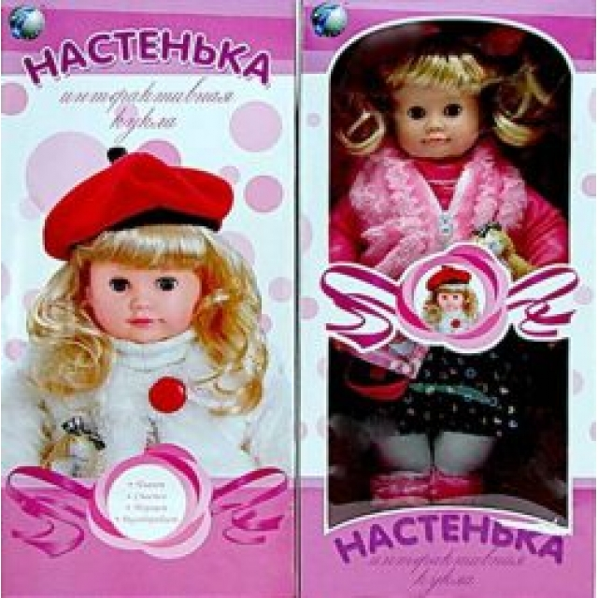

Никакая механическая игрушка не заменит живого общения с любимым домашним питомцем.
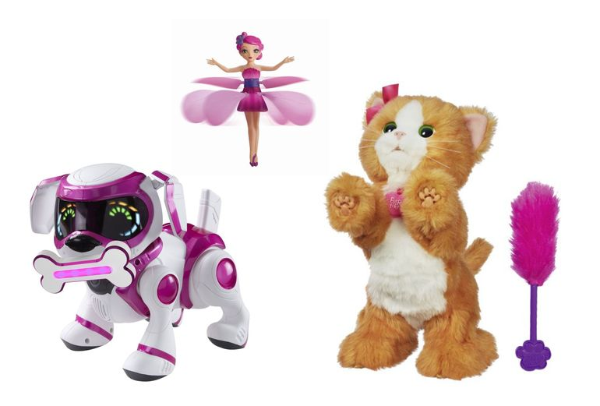

Процесс интеграции в общество начинается у всех в детстве с приходом ребенка в детский сад, когда он погружается в социальное общество с его правилами, порядками, заведенным укладом и протекает через всю его дальнейшую осознанную жизнь.

Маленький человечек активен по своей сути , и задача взрослых не препятствовать этой активности, нужно помогать его последующему прогрессу. Чем интереснее и многообразнее детская жизнь, чем более она значима для ребенка и отвечает его приоритетам на данный момент, тем успешнее идет его развитие. Поэтому наиболее значима и нормальна для ребенка детсадовского возраста игра и полное взаимосвязь и взаимодействие с окружающими – с взрослыми и сверстниками, а не с интерактивной куклой говорящей одни и те же фразы без эмоций, монотонным голосом. Главное что помогает интегрироваться без проблем в общество для нас является речевая активность, которая может появиться и обогащаться только в социальном окружении. Прогресс в речи взаимосвязан с тем, каков этот мир вокруг ребенка и в какой мере это пространство, окружающее ребенка способствует продвижению личности малыша. Развитие речи ребенка ответственность родителей и перекладывать ее на технологии, какими бы передовыми они не были нельзя!!!
Развитие речи ребенка в детском саду влияет на формирование его как индивидуума в обществе и интеграции малыша в социальном мире.
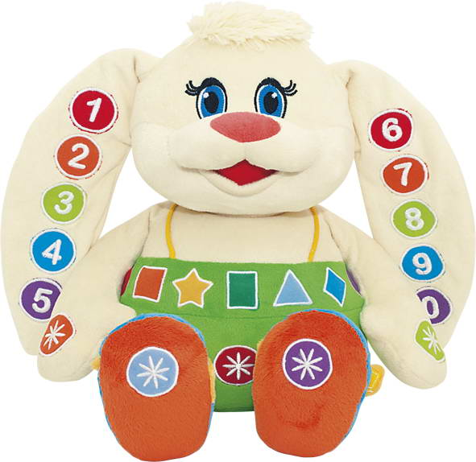

Мы живём в век научного прогресса и нам не удастся оградиться от научно-технического прогресса, нужно брать их него только самое лучшее и полезное:

Рекомендации родителям и педагогам для правильного пользования новыми технологиями и гаджетами с целью воспитания и развития маленького пользователя:

- Нужно выбрать игры по интересам ребенка и его характеру: одному малышу наиболее подойдут неторопливые, не требующие большой концентрации игры, другим – активные, динамичные.

- Нужно делать упор на игры с интеллектуальным содержанием, чем с развлекательным. Если ребёнок проявляет интерес, нужно пытаться решить всплывшую проблему вместе, обсуждая и принимая непосредственное участие, если ребенок рассуждает и делает из игры выводы – такая игра, конечно, содержит элементы исследования, это только на пользу его интеллектуальному развитию.

- Время нахождения ребенка за играй не должно вредить зрению, осанка, и мозговой активности ребенка. Он не должен переутомляться от игры. Игры должны соотноситься с возрастом ребёнка. Активность игры сбалансирована: если ритм игры напряжён, то игра не должна быть продолжительной.

- Ребенок должен закончить игру и с чувством выполненной задачи встать из-за компьютера. Если прервать ребенка на середине игры он будет мысленно возвращаться к ней, и будет чувствовать беспокойство и чувство неудовлетворенности. Не заканчивать дело до конца может войти в привычку, потом во взрослой жизни. А нервозное состояние отразиться на психике ребенка.

- Нужно донести до ребенка то что– нельзя играть в компьютер или гаджет в ущерб жизни , нужно соблюдать режим сна, еды, отдыха, физкультурных занятий, игры на свежем воздухе, общение с друзьями и тому подобное.
Исходя из вышесказанного, нужно использовать новые технологии которые предлагает для нас прогресс в подготовке ребенка к школе и социализации. Это необходимо в наше время компьютерных технологий: это поможет повысить интерес к учёбе, добиться большей эффективности от обучения, разовьет ребенка всецело и поможет ему адаптироваться в среде сверстников.

- Главный плюс компьютера это то, что он заставляет ребенка думать, обдумывать, продумывать варианты, а потом только что то предпринимать. Компьютеризированные игры, гаджеты, интерактивные игрушки, способствуют подготовки ребенка к школе.

- Другой плюс компьютера в подготовки ребёнка к школе с помощью компьютерных технологий – это возможность проводить исследовательскую работу. Компьютер, гаджеты, интерактивные игрушки и их программы устроены так, что процесс их освоения побуждает ребёнка пробовать, проверять, уточнять, делать выводы, корректировать свои действия в соответствии с текущей ситуацией.

- И последнее, тот факт что владение новыми технологиями помогут ребенку адаптироваться в социальной среде школы среди сверстников не вызывает никаких сомнений, умение пользоваться новыми компьютерными технологиями не останутся незамеченными ими самими и окружающими. Дети чувствуют большую уверенность в себе, повышается их самооценка. Даже робкие и малообщительные малыши начинают активно делиться своими впечатлениями и достижениями в освоении компьютерного мира. Овладение компьютером благотворно влияет на формирование личности ребёнка и придаёт ему более высокий социальный статус в обществе. Для ребенка его статус в своем окружении очень важен. Статус ребенка в школе сильно повлияет на его дальнейшую взрослую жизнь.

Итак, мы выяснили, что главное для ребенка – это игра. Дети с этим рождаются, с желанием играть. Ребенок играет непосредственно, с увлечением. И задача взрослого окружения предоставить ему большой выбор разнообразных игр в том числе и с применением новых компьютерных технологий. Обогащая опыт ребенка, важно помнить, что материалом для его воображения служит вся окружающая действительность, и чем больше в мире дошкольника многообразия, тем больше пространства для его стремительного интеллектуального, социального развития. И тем лучше ребенок будет адаптирован в новой социальной среде школы.

Сулейманова Гульнара Шагитовна, воспитатель, МБДОУ №30 Детский сад г. Уфа. Республика Башкортостан.

